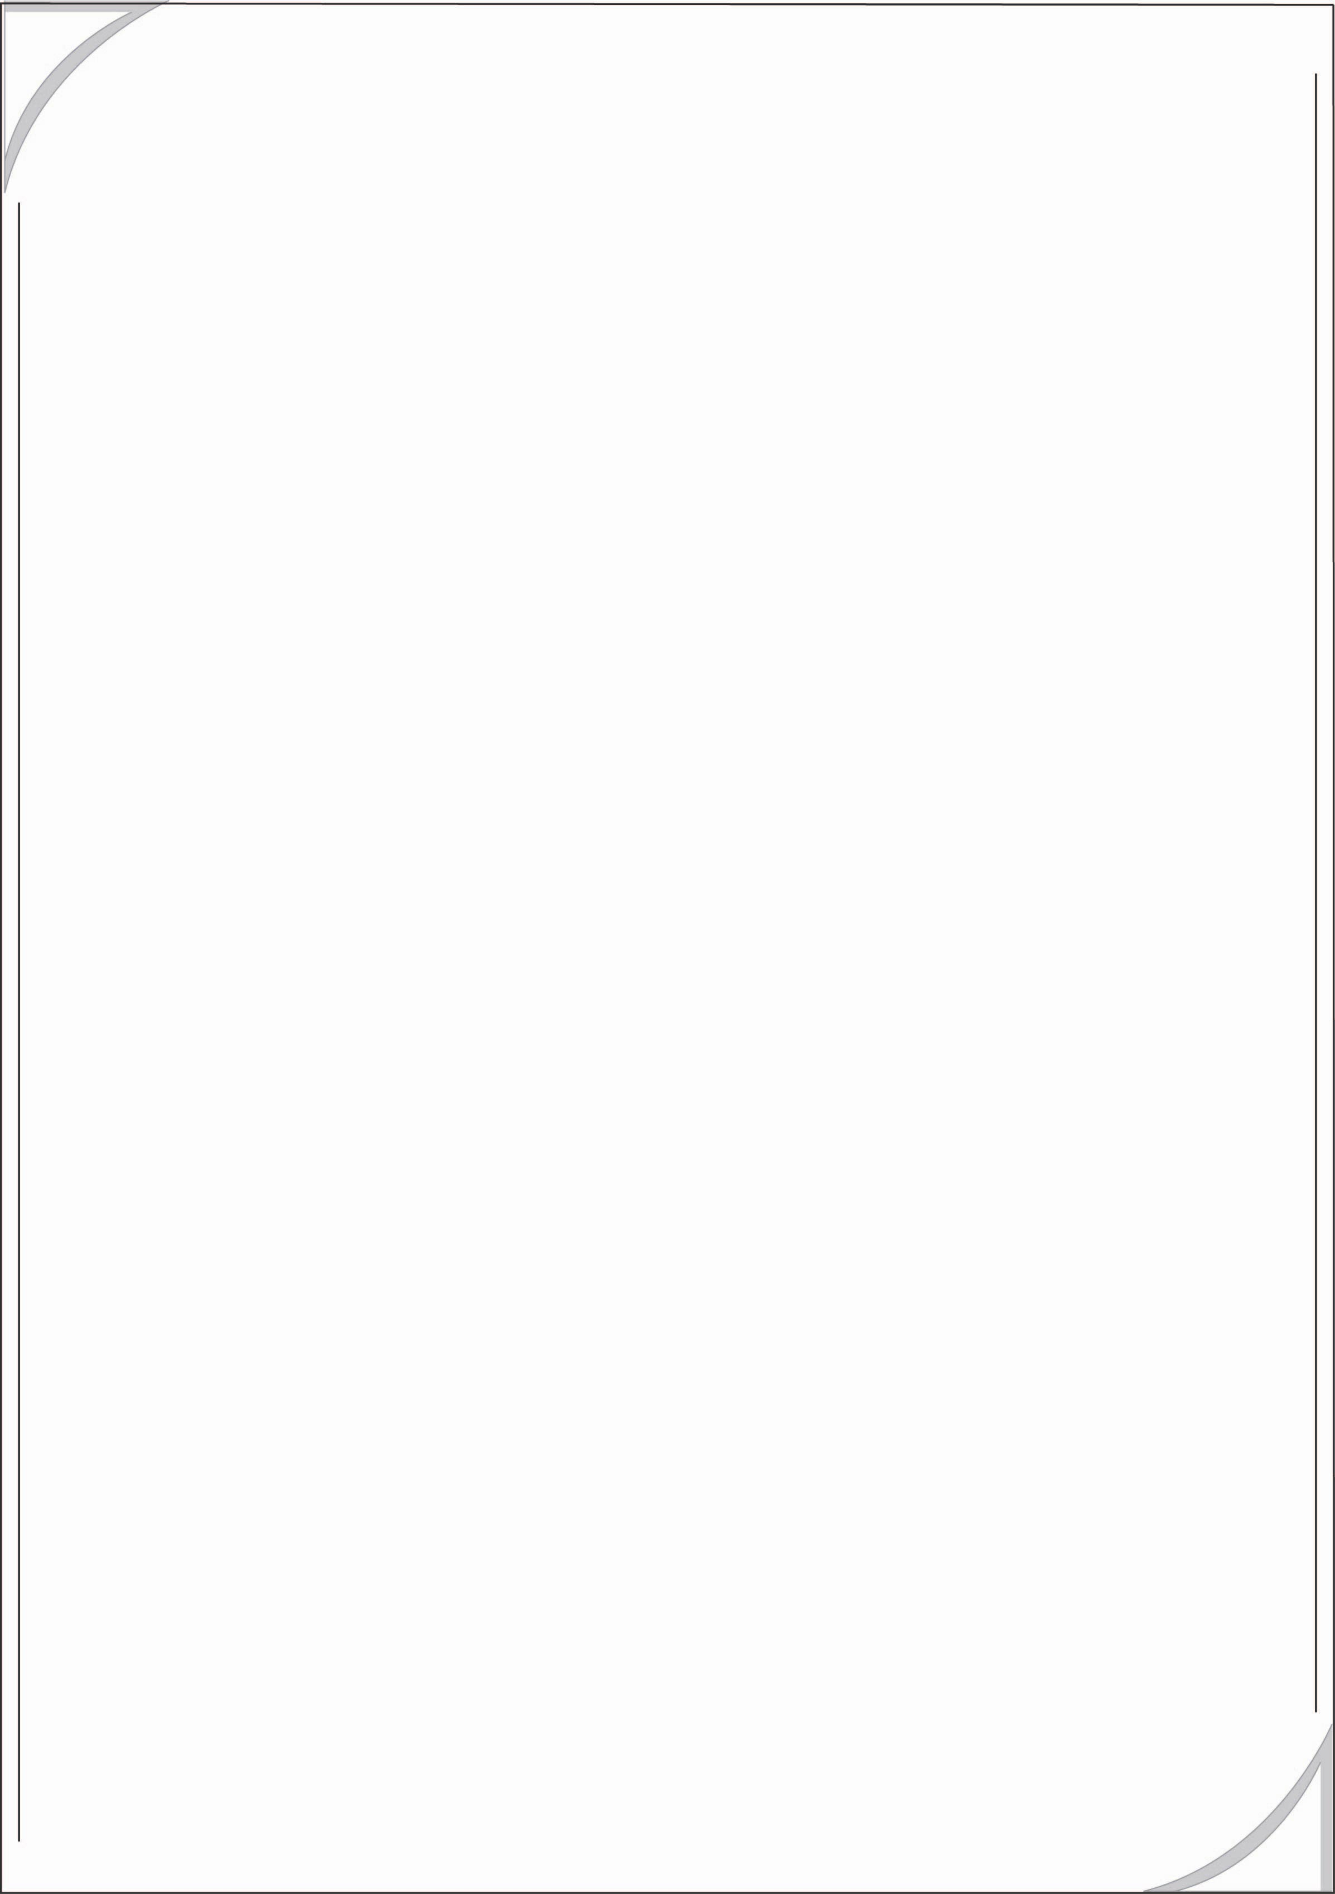
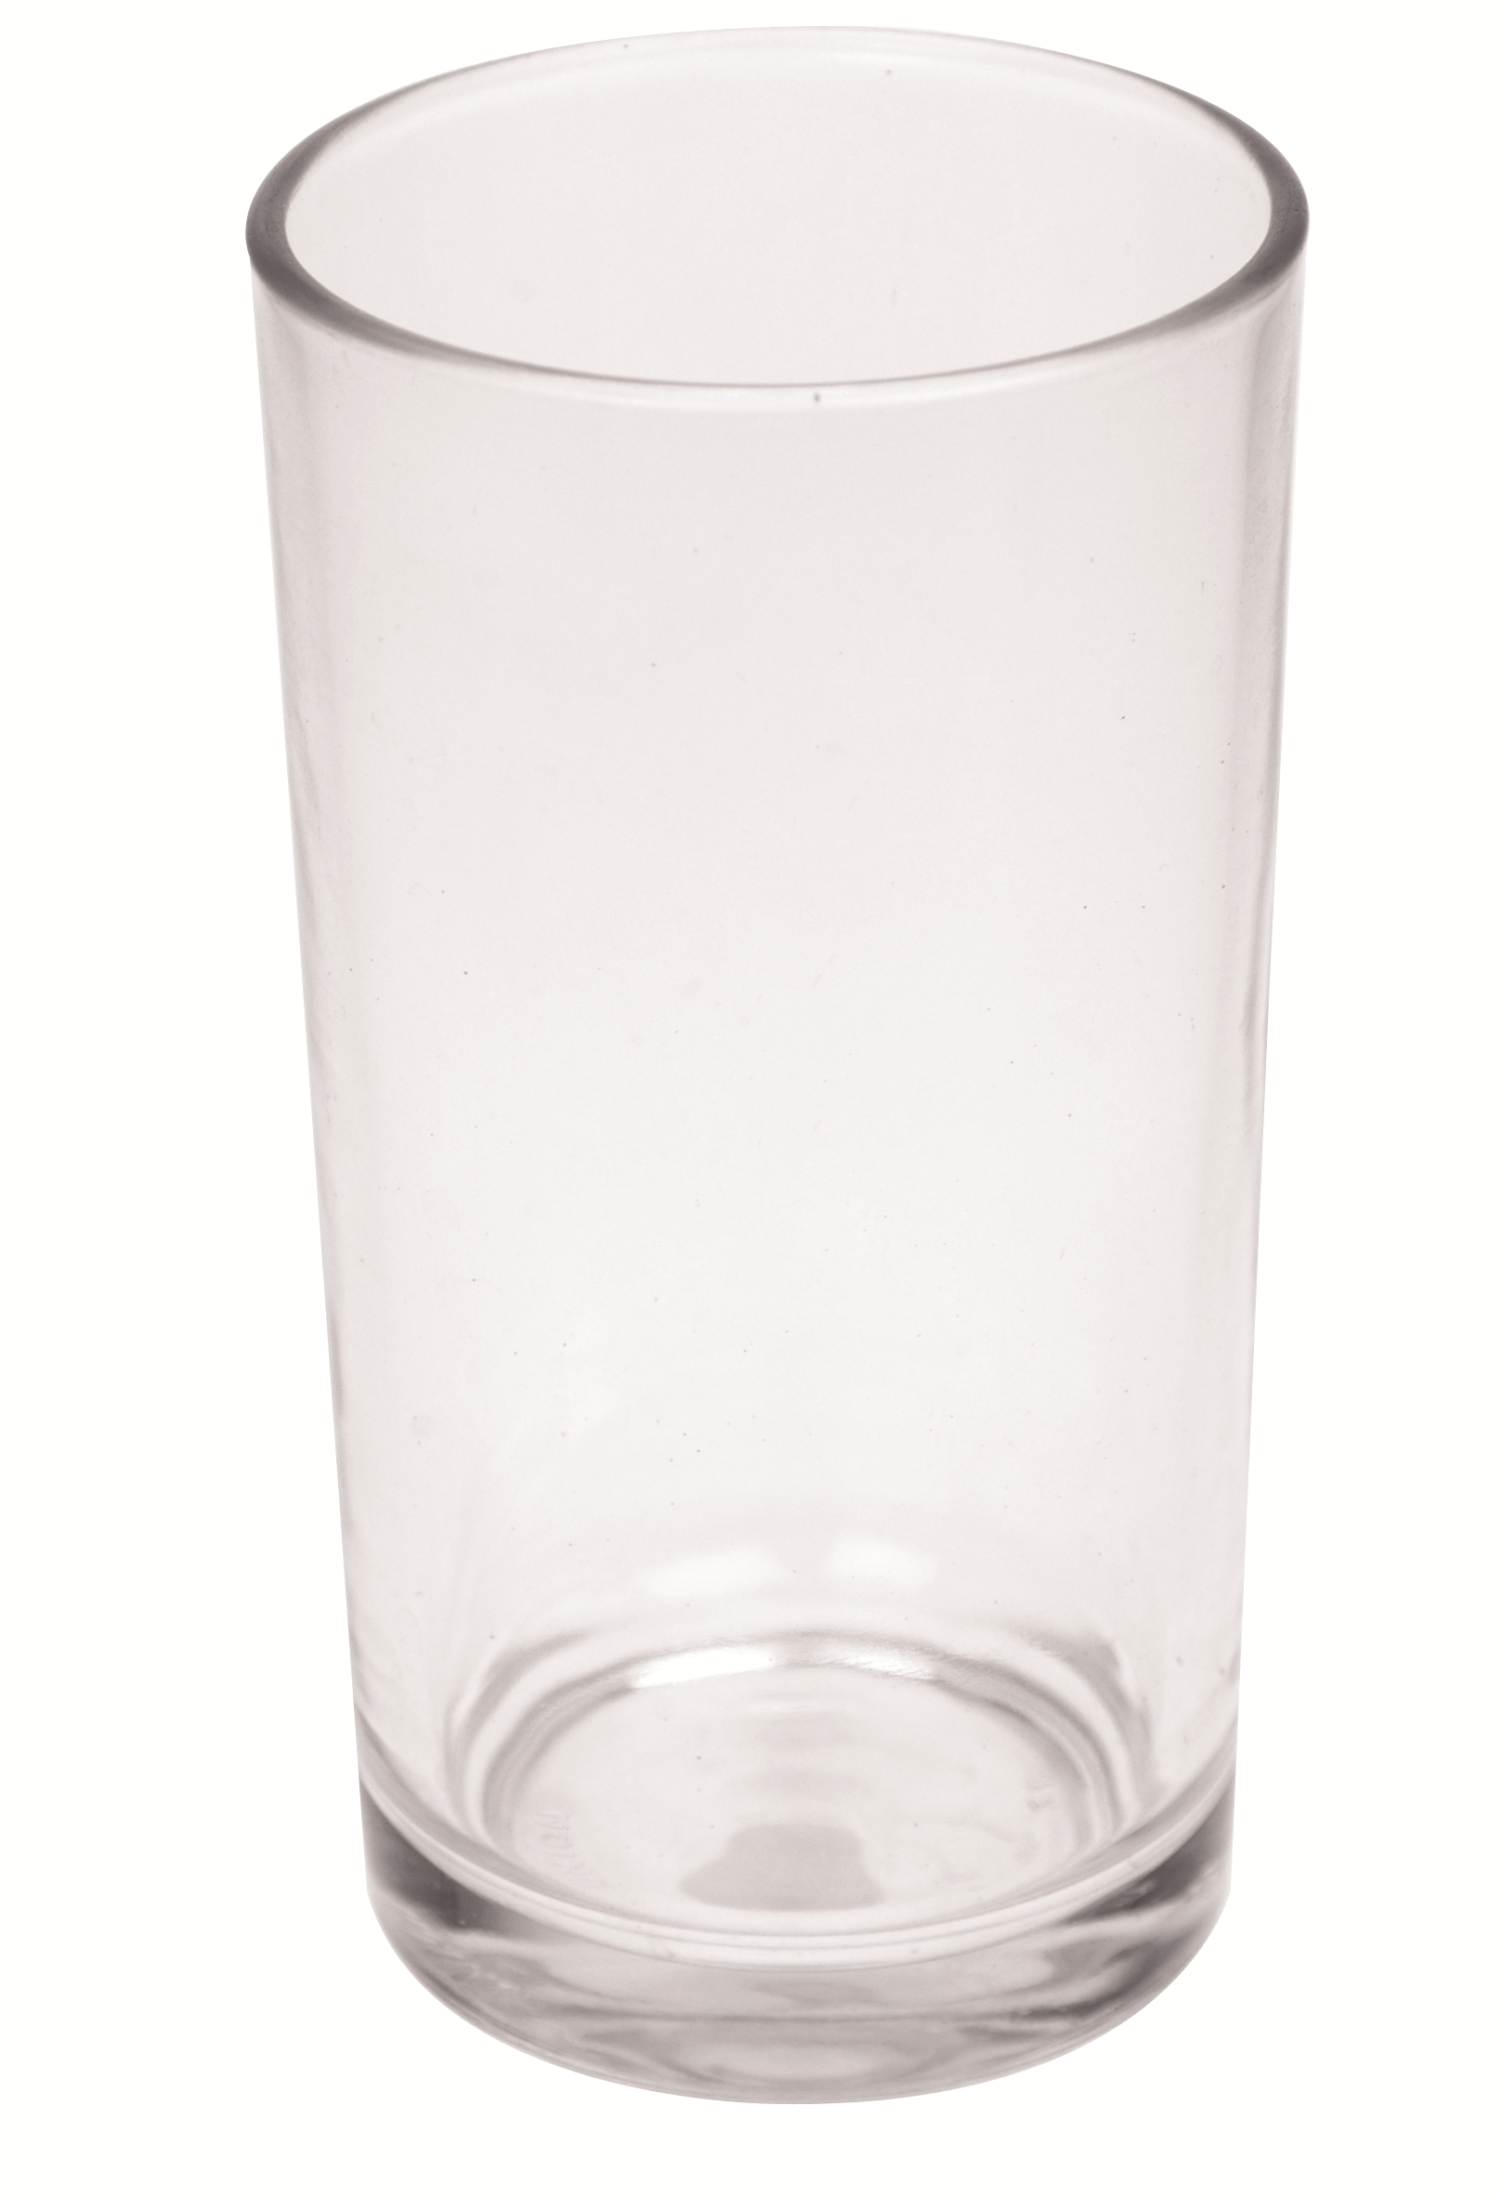
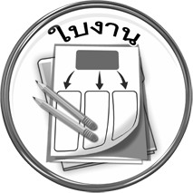
ใบงานที่ ๑๒
เรื่อง การเขียนคำที่อยู่ในมาตรา เกอว จากภาพและอ่านคำ
ได้_______คะแนน
คะแนนเต็ม ๑๐ คะแนน
ให้นักเรียนเขียนคำที่อยู่ในมาตรา เกอว จากภาพ แล้วอ่านคำ

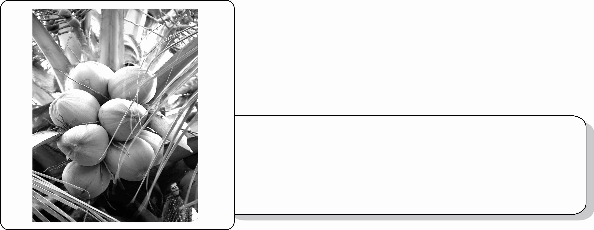
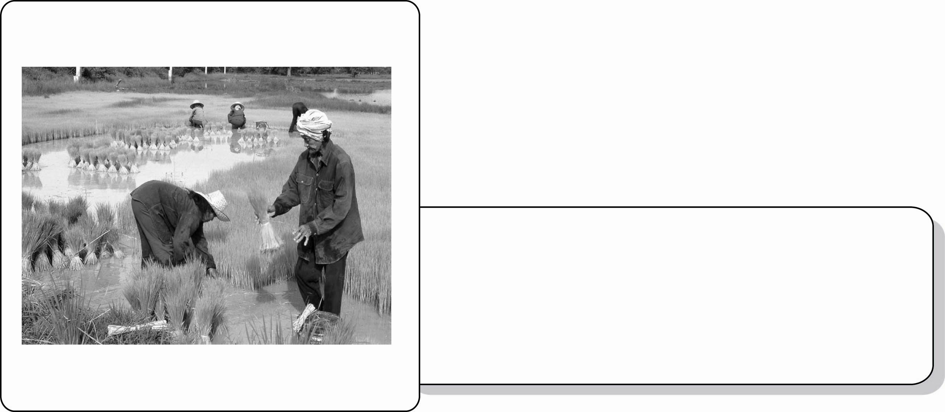
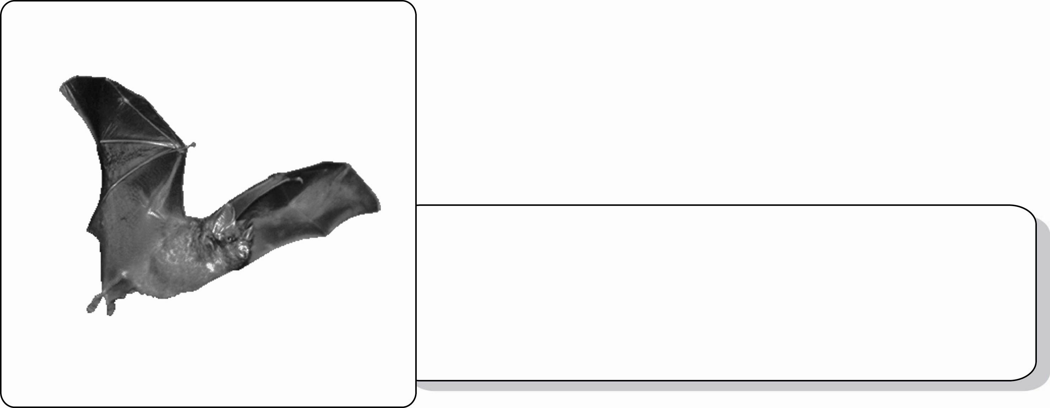
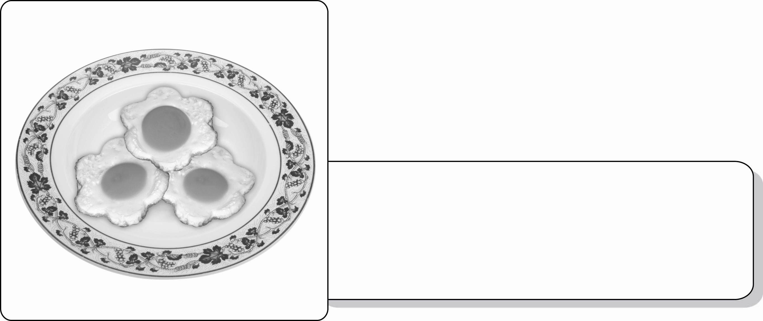
วันที่...............เดือน.........................................พ.ศ. ..............
ชื่อ..............................................................ชั้น...............เลขที่.............

